IT行业薪酬变化分析报告

**李超**

**摘 要：**在这个信息时代中，各行各业如雨后春笋。关于IT（Information Technology）行业薪酬的高低和变化，在绝大多数人眼中，这个行业不仅薪资非常高，并且还随着经济的发展不断上涨。然而对于IT行业薪资的情况，以主观上的认知和判断是不够准确的，而是需要一定的数据、调查和分析才能够得到结论。以数据分析为主要方式，对近十年来IT行业的薪资数据进行搜集、整理和呈现，最终得出IT行业薪资高，并且不断上涨。

**关键词：**IT；行业；薪资；分析；职位

# 1 引言

在众多现代行业之中，凡是谈及到薪资问题，被大众所熟知的IT行业往往是首屈一指。IT行业从事的大量工作均为脑力性工作，需要更大量的计算机、数学等知识来支持。并且由于这个行业具有技术更迭快速的特点，从业人员不得不需要及时学习新的知识，从业难度是比较困难的，所以这个行业的薪酬也因此比较高。

在一些调查报告[1]中提到“薪酬是整个行业的风向标，国内外对IT人才的需求量都在不断地升高。IT的平均年薪为48337元,比全国平均年薪的40720元高出了近19%”。这篇调查报告发行在2005年左右，当时的平均薪资已经高出其他行业不少。在经历了十多年的发展来到2021年，互联网行业的更加蓬勃有力，应用领域在不断扩展，对人才的需要只增不减。更由于人才缺口大，专业性强等原因，薪酬和福利待遇远超其他行业。[2]

# 2 各行业薪资情况

根据搜集到的资料和数据，表1给出了2019年国家统计局发布的全国城镇非私营单位就业人员薪资报告中，部分行业的薪资水平和增速。

表1 2019年各行业就业人员薪资水平和增速

|  |  |  |
| --- | --- | --- |
| 行业 | 年薪（元） | 增速 |
| 信息传输、软件和信息技术服务业 | 147678 | 10.9% |
| 金融业 | 129837 | 5.7% |
| 科研和技术服务业 | 123343 | 14.4% |
| 电热气、水生产和供应业 | 100162 | 10.9% |
| 文化、体育和娱乐业 | 98621 | 12.3% |
| 卫生和社会工作 | 98118 | 9.4% |
| 教育 | 92383 | 10.8% |
| 交通运输、仓储和邮政业 | 89380 | 11.4% |
| 公共管理和社会组织 | 87932 | 9.4% |
| 租赁和商务服务业 | 85147 | 4.6% |
| 采矿业 | 81429 | 17.2% |
| 批发和零售业 | 80551 | 13.1% |
| 房地产业 | 75281 | 8.7% |
| 制造业 | 72088 | 11.8% |
| 建筑业 | 60501 | 8.9% |

不难看出，在所有的行业当中，年薪最高的行业为信息传输、软件和信息技术服务业，达到147678元。年薪最低的要属农、林、牧、渔业，年薪达到36466元。从对比可以看出，行业最高的薪资是行业最低薪资的4倍。其中薪资增速最快的要属采矿业，达到17.2%。

所以可以得出一个结论，IT行业的薪资水平稳居第一，处于比其他任何行业薪酬更高的地位。但是IT行业是一个极度充满竞争的行业，从从业者的学历来说，很多公司对于应聘者的最低学历要求为本科，一些管理层的职位要求为研究生以上。甚至在某公司工作了几年之后，如果绩效不好，完全要被新一轮的应聘者替换下去。IT行业的薪酬高，高的并不出乎意料，因为该行业的从业者从事的是改变这个世界，通向未来网络世界的工作。

3 IT行业薪酬分布

尽管我们知道IT行业在所有行业中是排在前列的，但它本身水平的走势如何，还需要进一步分析。

在IT行业中，不同的岗位、工作经历、个人学历等因素都会直接影响到薪酬的发放。图1[3]展示了不同从事技术方向的平均薪资状况，而图2显示不同岗位的需求量。

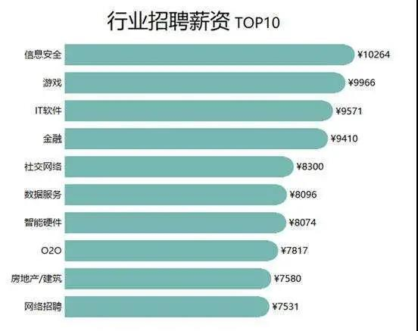 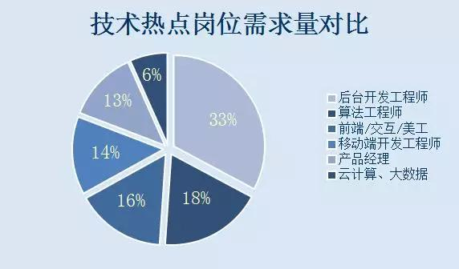

图2 IT行业技术岗位需求量对比

图1 IT行业10个方向的平均薪酬

在IT行业的薪酬分布中，薪资最低的一般是程序员，往上是架构师、算法师，再往上是项目主管。另外，薪酬跟工作经验有很大的关系。[4]对于刚毕业的本科大学生，和一个已经从事了5年的人相比，前者的薪资可能只有后者的70%，而后者跟一个从事了20年的人来比较，可能远远达不到他薪酬的一半。也就是说，工作年限越长，对于项目的经验非常足，这样的人才会获得更多薪酬。

4 IT行业薪酬变化

从整个行业来说，IT行业的薪酬水平是随着经济发展在不停地往上涨的，再加上互联网具有长久发展的特点，这个行业在未来也不大可能会没落，而是相反地不断蓬勃发展，对应的薪酬也会随着时代继续上涨。并且随着如大数据、物联网这样的新技术的产生，将会有更多的IT人才需求，有需求就会有市场，就会有高薪来吸取人才。更何况，谁也不知道未来会有什么样的新兴技术产生，掌握技术的人才有资格要求高薪！从个人角度来说，从事这个行业的薪酬变化一般是随着工作经验、职位提升等，薪酬不断上涨。

5 结论

在当前社会经济结构发展转型的大背景下，较之于很多传统行业，IT行业是一个新兴行业，各类传统行业的结构都因为互联网IT技术的发展而改变。这也就造就了市场对IT人才的需求较为强烈的现象，而且近年来势头只增不减。最后，IT技术从业者所承受的压力也是高于一般传统行业、薪资较低的工作的。众所周知，IT行业的变化非常快，这就要求从业者要有一定的抗压能力和吃苦耐劳的精神，只有这样才能在这个行业里一直良好地发展。所以程序员的门槛比较高，需要非常专业的知识以及持续性的学习能力，能拿到高额的薪酬也不足为奇。[5]

再依据目前的IT行业发展趋势来看，在未来十年的时间里，IT行业还是一个热门的行业，并且薪酬只增不减。

**参考文献**

[1] 作者不详，薪酬爆发力缩水--IT业人才薪资调查[J].职业,2005,(5):38-39.

[2] IT技能，2019IT行业发展趋势[DB/OL],[ 2019-08-11], https://www.sohu.com/a/332925525_120232083

[3] 北大青鸟吕梁匠心校区, IT行业的高薪资还可以维持多久……[DB/OL],

[2020-06-23], https://www.sohu.com/a/403719233_120131503

[4] Sherry，2018年IT行业薪资整体呈上升趋势[DB/OL],[2017-11-29],

http://www.cniteyes.com/archives/32568

[5] 叩丁狼教育,IT的为什么工资那么高？[DB/OL],[2020-02-07],

https://www.zhihu.com/question/36519215/answer/1041671961